МИНИСТЕРСТВО НАУКИ И ВЫСШЕГО ОБРАЗОВАНИЯ РОССИЙСКОЙ ФЕДЕРАЦИИ
ФЕДЕРАЛЬНОЕ ГОСУДАРСТВЕННОЕ БЮДЖЕТНОЕ ОБРАЗОВАТЕЛЬНОЕ УЧРЕЖДЕНИЕ
ВЫСШЕГО ОБРАЗОВАНИЯ
«НОВОСИБИРСКИЙ ГОСУДАРСТВЕННЫЙ ТЕХНИЧЕСКИЙ УНИВЕРСИТЕТ» ФАКУЛЬТЕТ БИЗНЕСА

Кафедра Экономической информатики

ОТЧЁТ О ВЫПОЛНЕНИИ ЛАБОРАТОРНОЙ РАБОТЫ № 1

по дисциплине
«Разработка программных приложений»

Выполнил: |  | Проверил:
Студент | Арышева А.Ю. | Преподаватель | Ершова К.А.
Факультет | Факультет бизнеса

Направление (специальность) подготовки
38.03.05
Бизнес информатика Балл:

Группа ФБИ–34 Оценка

Шифр



Подпись студента Подпись преподавателя

Дата сдачи: « » 2026г. Дата защиты: « » 2026г.

Новосибирск 2026
Оглавление
1. РЕАЛИЗАЦИЯ PYTHON-ПРИЛОЖЕНИЯ С ПОМОЩЬЮ FLASK 3
2. РЕАЛИЗАЦИЯ DOCKERFILE 7
3. ЗАПУСК ПРОГРАММНОГО ОБЕСПЕЧЕНИЯ В DOCKER 7
4. СОЗДАНИЕ DOCKER COMPOSE 10
ВЫВОД 14
ПРИЛОЖЕНИЕ 15

ЦЕЛЬ ЛАБОРАТОРНОЙ РАБОТЫ
Изучение принципов контейнеризации программных компонентов и развёртывания многосервисных приложений с использованием Docker и Docker Compose.
- РЕАЛИЗАЦИЯ PYTHON-ПРИЛОЖЕНИЯ С ПОМОЩЬЮ FLASK
В начале лабораторной работы был создан репозиторий проекта lab1-flask-docker в GitHub и запущена среда GitHub Codespaces. В рабочем каталоге были подготовлены файлы приложения, зависимостей и конфигурации. Структура проекта в Codespaces представлена на рисунке 1.
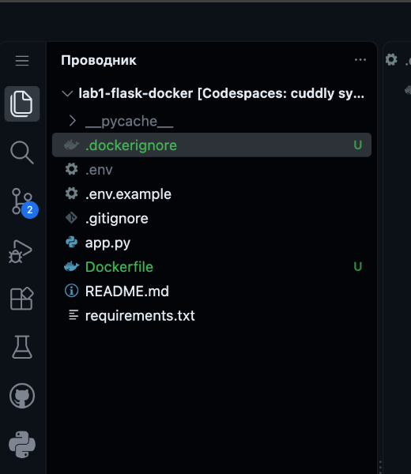
Рисунок 1 – Структура проекта в GitHub Codespaces
Для Python-приложения был сформирован файл requirements.txt. В нём зафиксированы зависимости Flask, Flask-SQLAlchemy, psycopg2-binary и gunicorn, необходимые для реализации веб-приложения, работы с PostgreSQL через SQLAlchemy и запуска приложения через WSGI-сервер. Содержимое файла представлено на рисунке 2.
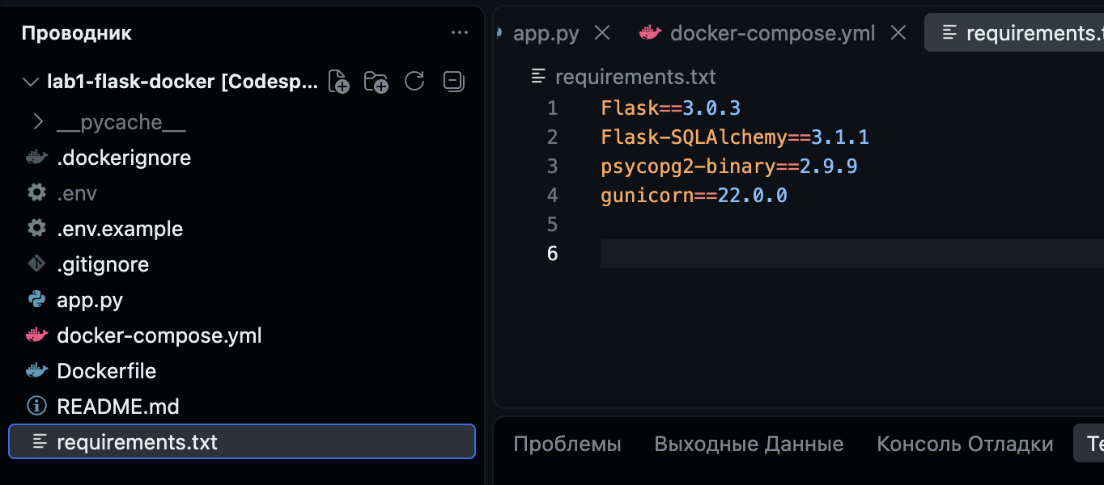
Рисунок 2 – Зависимости приложения в файле requirements.txt
Параметры подключения к базе данных вынесены в переменные окружения. Для демонстрации структуры настроек подготовлен файл .env.example. В режиме Docker Compose в качестве хоста базы данных используется имя сервиса db. Содержимое файла .env.example представлено на рисунке 3.
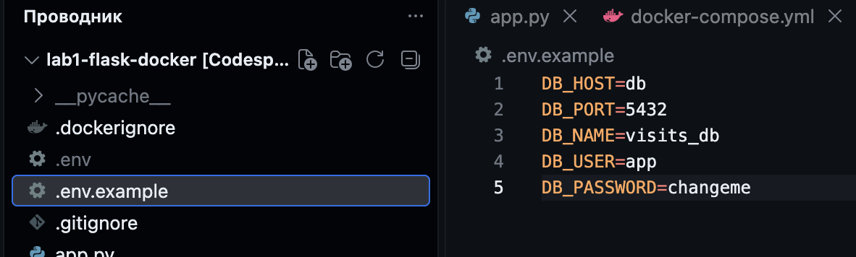
Рисунок 3 – Параметры подключения к базе данных в файле .env.example
В приложении реализовано подключение к PostgreSQL через Flask-SQLAlchemy. Строка подключения формируется на основе переменных окружения. Описана модель Visit, соответствующая таблице visits и содержащая первичный ключ id, время обращения visit_time и IP-адрес клиента ip_address. Создание таблицы при запуске приложения выполняется методом db.create_all() в контексте Flask-приложения. Реализация представлена на рисунке 4.
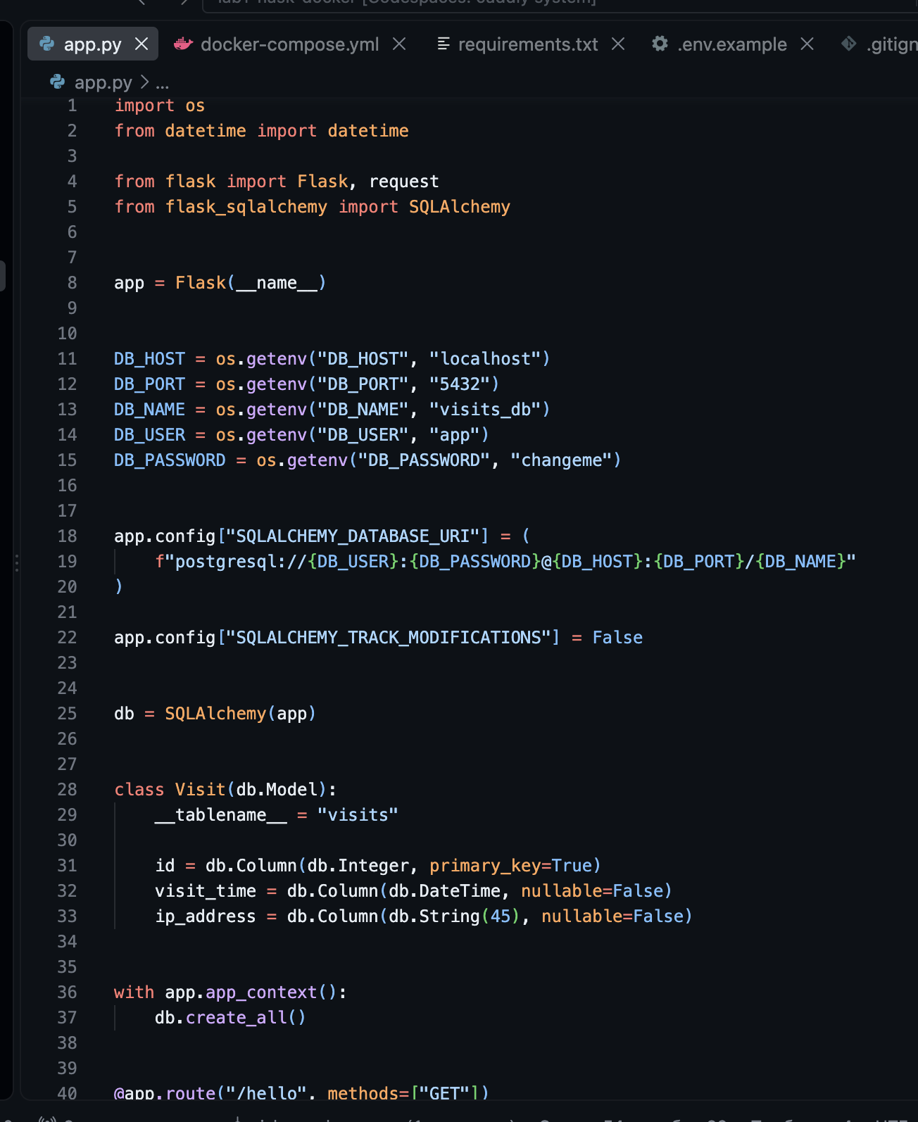
Рисунок 4 – Подключение к PostgreSQL, модель Visit и создание таблицы visits
Для обработки запросов реализован маршрут GET /hello. При каждом обращении приложение получает текущее время и IP-адрес клиента, создаёт объект Visit, добавляет его в сессию SQLAlchemy и сохраняет запись в базе данных. После успешного сохранения клиенту возвращается ответ Hello со статусом 200 OK. Код маршрута представлен на рисунке 5.
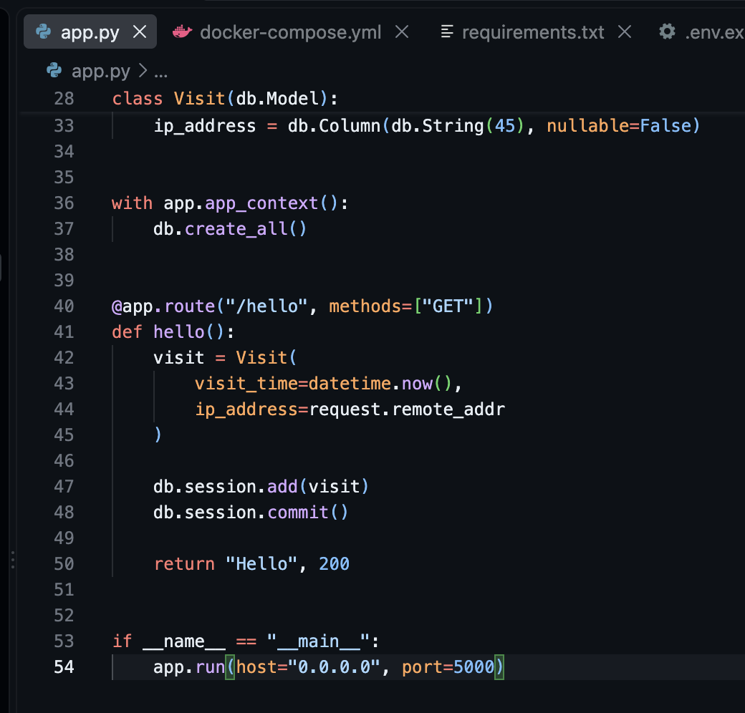
Рисунок 5 – Реализация маршрута GET /hello
После установки зависимостей была выполнена синтаксическая проверка файла app.py командой python -m py_compile app.py. Отсутствие сообщений об ошибках подтвердило корректность синтаксиса. Также была проверена работа .gitignore: файл .env не отображался среди неотслеживаемых файлов. Результат проверки представлен на рисунке 6.
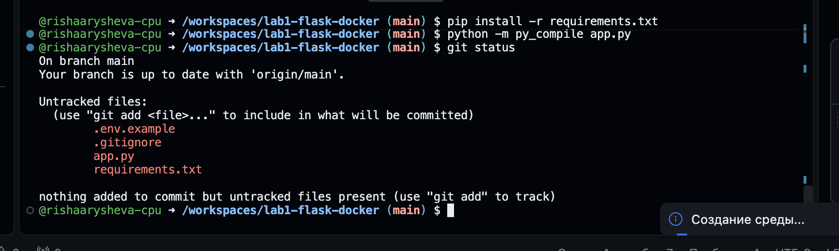
Рисунок 6 – Проверка синтаксиса app.py и состояния Git

- РЕАЛИЗАЦИЯ DOCKERFILE
Для контейнеризации приложения был создан Dockerfile с многостадийной сборкой на базе образа python:3.11-slim. На первой стадии устанавливаются зависимости из requirements.txt, а на второй стадии формируется итоговый образ приложения. Установка зависимостей выполняется до копирования остального исходного кода, что позволяет эффективнее использовать кэш Docker. Приложение запускается через gunicorn. Реальный Dockerfile проекта представлен на рисунке 7.
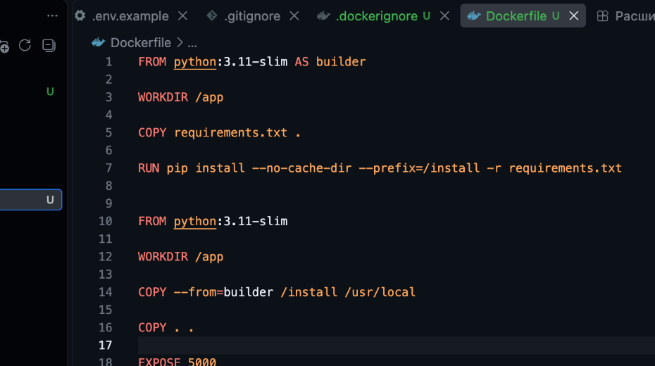
Рисунок 7 – Многостадийный Dockerfile приложения
После подготовки Dockerfile был собран образ Flask-приложения. Команда docker images подтвердила наличие образа flask-lab-app:latest вместе с postgres:16. Результат сборки и список образов представлены на рисунке 8.
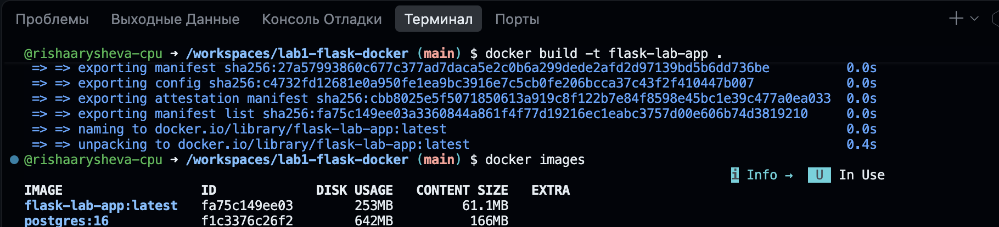
Рисунок 8 – Сборка образа Flask-приложения и проверка Docker-образов
- ЗАПУСК ПРОГРАММНОГО ОБЕСПЕЧЕНИЯ В DOCKER
Для ручного развёртывания многосервисного приложения был загружен официальный образ PostgreSQL версии 16. После загрузки наличие образа было проверено командой docker images.
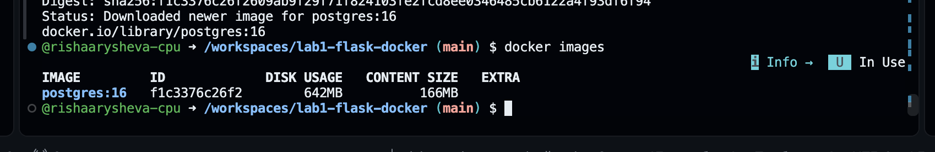
Рисунок 9 – Загрузка и проверка образа PostgreSQL 16
Для обмена данными между контейнерами была создана пользовательская сеть app-network. Наличие созданной сети подтверждено командой docker network ls, результат которой приведён на рисунке 10.
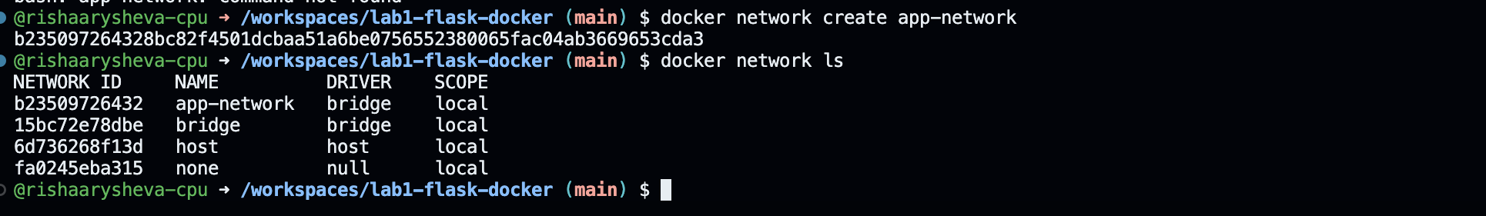
Рисунок 10 – Создание и проверка сети app-network
Контейнер PostgreSQL был запущен с именем pg-lab в сети app-network. При запуске были переданы параметры пользователя app, пароля changeme и базы данных visits_db. Команда docker ps подтвердила работу контейнера PostgreSQL, что показано на рисунке 11.
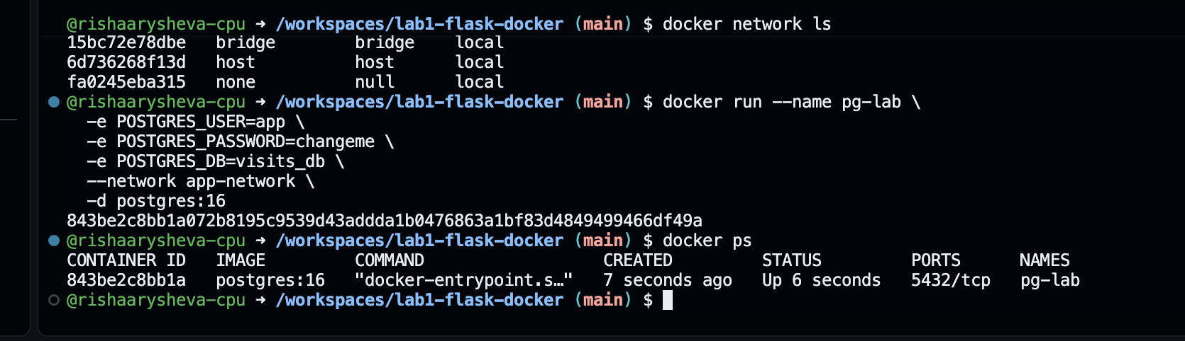
Рисунок 11 – Запуск контейнера PostgreSQL pg-lab
После запуска базы данных в той же сети был запущен контейнер Flask-приложения. В качестве хоста PostgreSQL использовано имя контейнера pg-lab. Работоспособность приложения проверена запросом к маршруту /hello. Сервер вернул HTTP 200 OK и тело Hello. Затем непосредственно в контейнере PostgreSQL был выполнен запрос к таблице visits, подтвердивший создание записи с временем обращения и IP-адресом клиента. Результаты проверки представлены на рисунке 12.
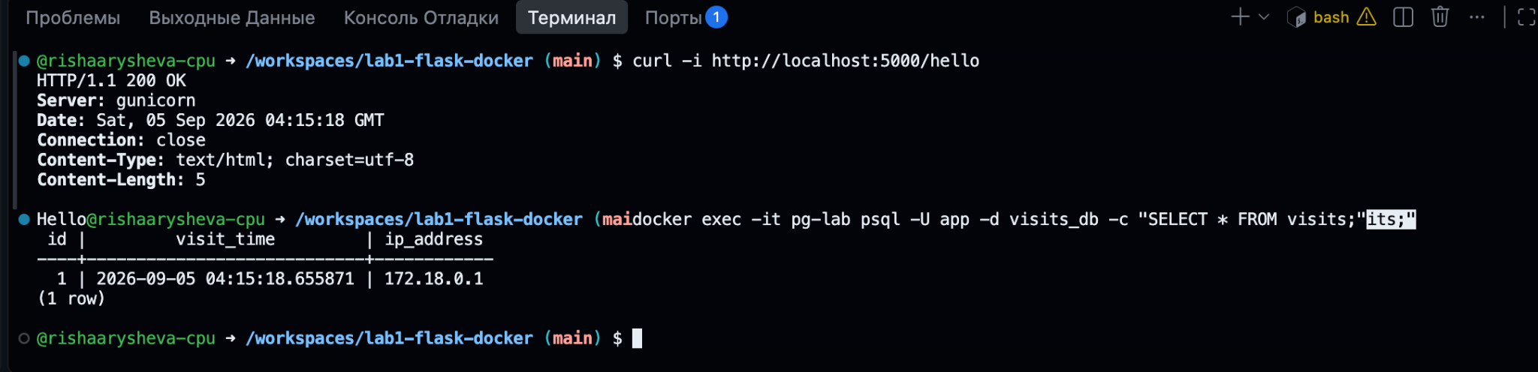
Рисунок 12 – Проверка маршрута /hello и записи в таблице visits
- СОЗДАНИЕ DOCKER COMPOSE
Для автоматизации запуска стенда был создан файл docker-compose.yml с двумя сервисами: db и app. Сервис db использует образ postgres:16, а параметры базы данных задаются через environment. Для определения готовности PostgreSQL настроен healthcheck с использованием pg_isready. Данные базы сохраняются в именованном томе pg-data, а сервис подключён к сети app-network. Верхняя часть конфигурации представлена на рисунке 13.
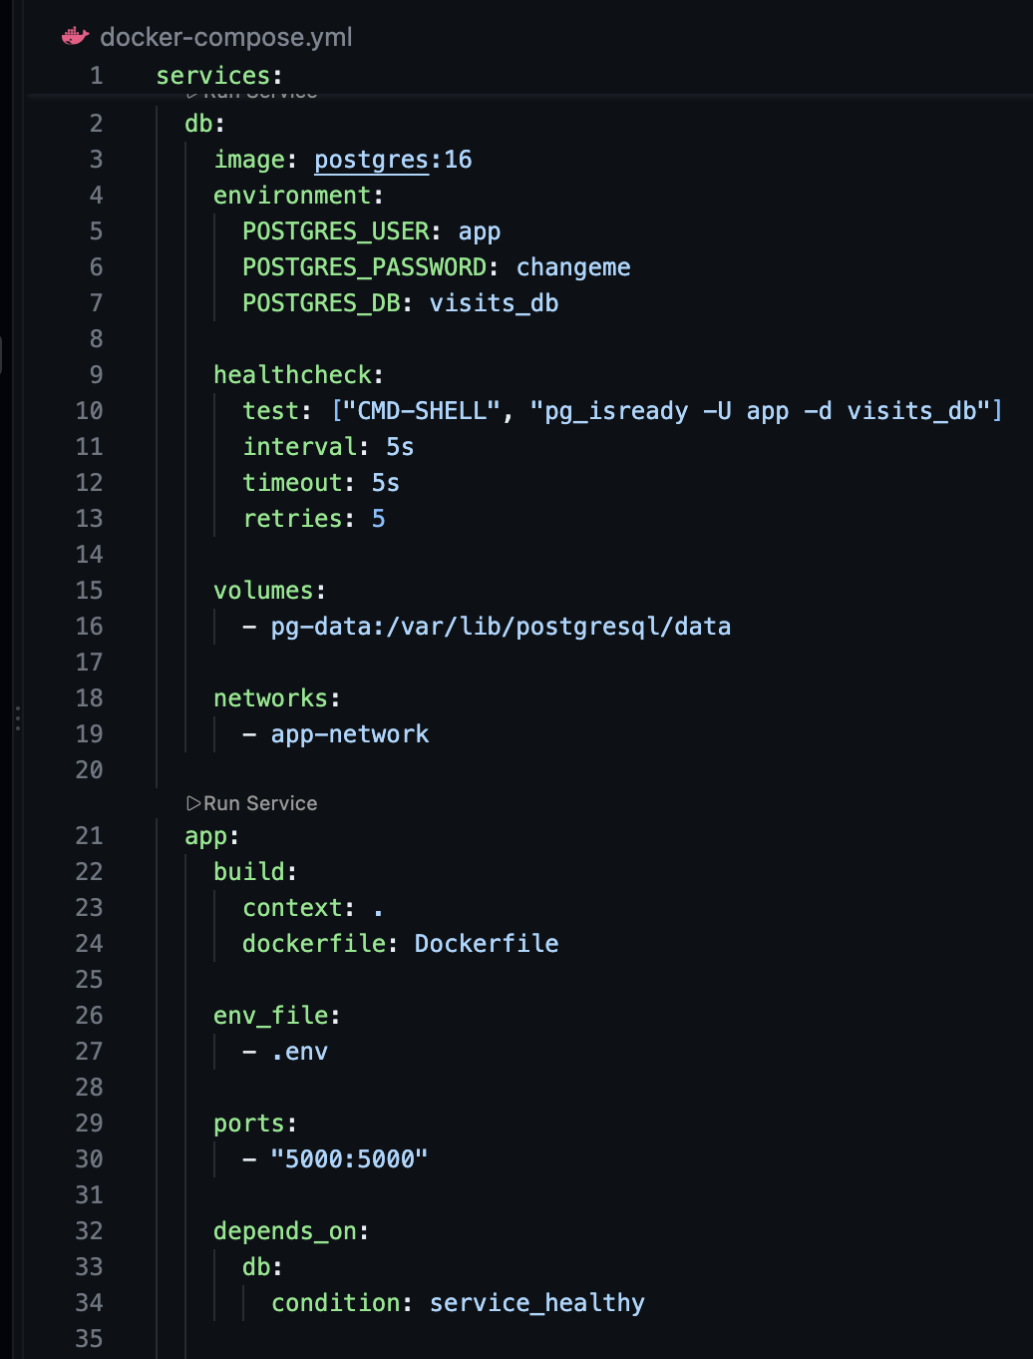
Рисунок 13 – Настройка сервиса db в файле docker-compose.yml
Сервис app собирается из Dockerfile проекта, получает переменные окружения из файла .env и публикует наружу только порт 5000. Зависимость от базы данных настроена через depends_on с условием service_healthy, поэтому приложение запускается после готовности PostgreSQL принимать подключения. В конце файла объявлены сеть app-network и том pg-data. Соответствующая часть конфигурации приведена на рисунке 14.
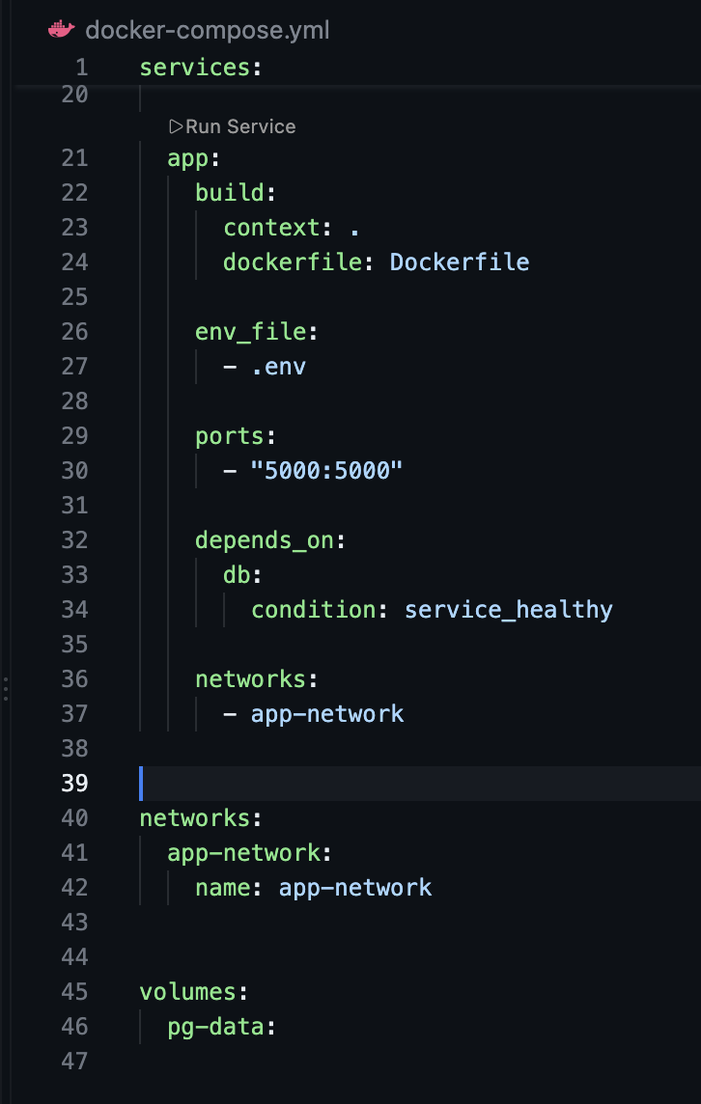
Рисунок 14 – Настройка сервиса app, сети и постоянного тома в docker-compose.yml
Стенд был запущен средствами Docker Compose. Команда docker compose ps показала оба работающих сервиса, при этом база данных получила статус healthy. Повторная проверка маршрута /hello вернула HTTP 200 OK, что подтвердило корректный запуск многосервисного приложения. Результат приведён на рисунке 15.
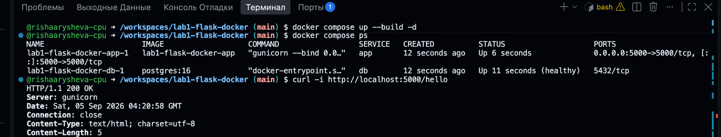
Рисунок 15 – Запуск сервисов Docker Compose и проверка маршрута /hello
Для проверки сохранения данных было выполнено несколько обращений к маршруту /hello. После этого запрос к таблице visits показал три записи. Результат представлен на рисунке 16.
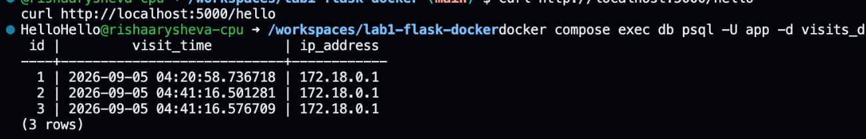
Рисунок 16 – Записи в таблице visits перед перезапуском стенда
Далее стенд был остановлен командой docker compose down и повторно запущен командой docker compose up -d без удаления тома. После повторного запуска запрос к таблице visits показал те же три записи. Это подтвердило, что данные сохраняются в томе pg-data при пересоздании контейнеров. Проверка представлена на рисунке 17.
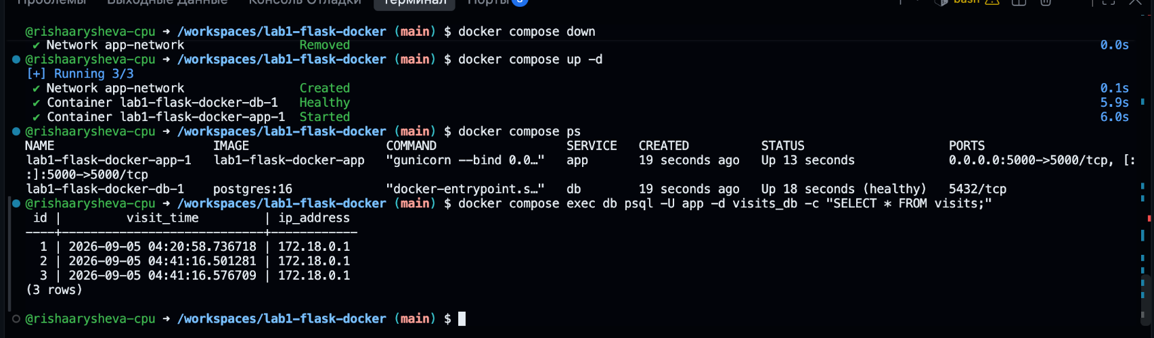
Рисунок 17 – Сохранность данных после docker compose down и docker compose up
На заключительном этапе была выполнена полная очистка контейнеров и томов командой docker compose down -v, после чего стенд был заново собран и запущен командой docker compose up --build -d. Затем снова был выполнен обычный цикл остановки и запуска без флага -v, что подтвердило сохранение новых данных в заново созданном томе. Последовательность выполненных команд показана на рисунке 18.
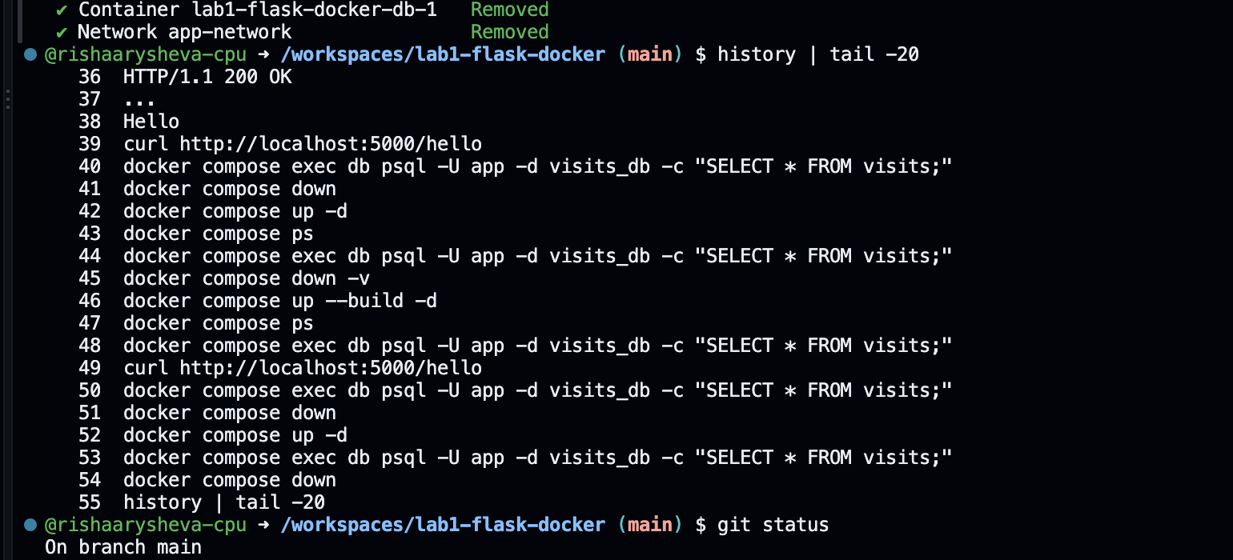
Рисунок 18 – Последовательность проверок Docker Compose, включая down -v и повторную сборку
После завершения работы контейнеры были остановлены. Итоговый файл docker-compose.yml был добавлен в репозиторий, изменения зафиксированы коммитом и отправлены в удалённый репозиторий GitHub. Результат успешной отправки изменений представлен на рисунке 19.
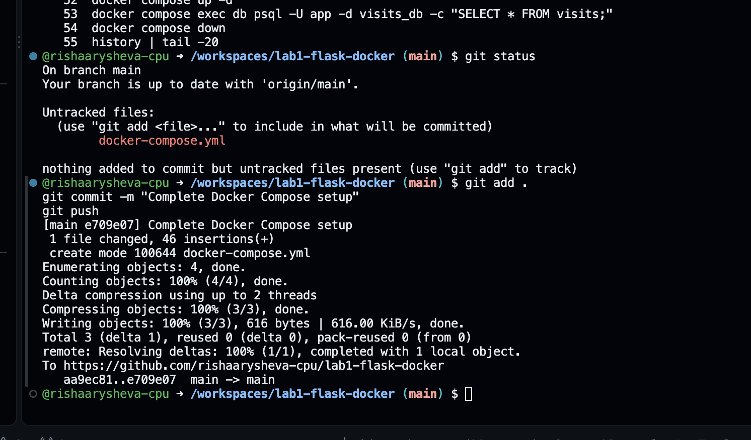
Рисунок 19 – Фиксация и отправка итоговой конфигурации в GitHub

ВЫВОД
В ходе лабораторной работы было реализовано Flask-приложение, взаимодействующее с PostgreSQL через SQLAlchemy. Для каждого обращения к маршруту GET /hello приложение сохраняет время обращения и IP-адрес клиента в таблицу visits и возвращает ответ Hello со статусом 200 OK. Параметры подключения к базе данных вынесены в переменные окружения.
Для приложения создан многостадийный Dockerfile на базе python:3.11-slim с запуском через gunicorn. Выполнен ручной запуск PostgreSQL и Flask-приложения в общей Docker-сети и подтверждена корректная запись данных в базу.
С помощью Docker Compose настроены сервисы app и db, пользовательская сеть, healthcheck PostgreSQL, зависимость запуска приложения от состояния service_healthy и постоянный том для данных. Проверено сохранение записей после обычных циклов docker compose down и docker compose up, а также корректный запуск стенда с нуля после удаления тома командой docker compose down -v. Все задачи лабораторной работы выполнены.

ПРИЛОЖЕНИЕ
https://github.com/rishaarysheva-cpu/lab1-flask-docker/tree/main
